[湖南中医药大学第一附属医院与校本部合作研究遭撤稿，论文真实性引发关注](https://mp.weixin.qq.com/s?__biz=MzkzMzc1Nzg1OQ==&mid=2247486664&idx=2&sn=0126a3fcc6a60d0438c310c731846da1)

Figure 查重[Figure查重](javascript:void(0);)2025-04-22 11:21:13上海

**1**

**“论文信息”**

2025年4月18日，国际期刊《*Cellular & Molecular Biology Letters*》正式撤回了一篇因涉嫌学术不端的论文。该论文发表于2019年，题为**《MicroRNA-582-3p negatively regulates cell proliferation and cell cycle progression in acute myeloid leukemia by targeting cyclin B2》**，由李海霞、田雪飞（湖南中医药大学中西医结合学院，通讯作者）、王保秋、黄茂、徐荣华、聂恬（湖南中医药大学第一附属医院血液科，通讯作者）等人共同完成。

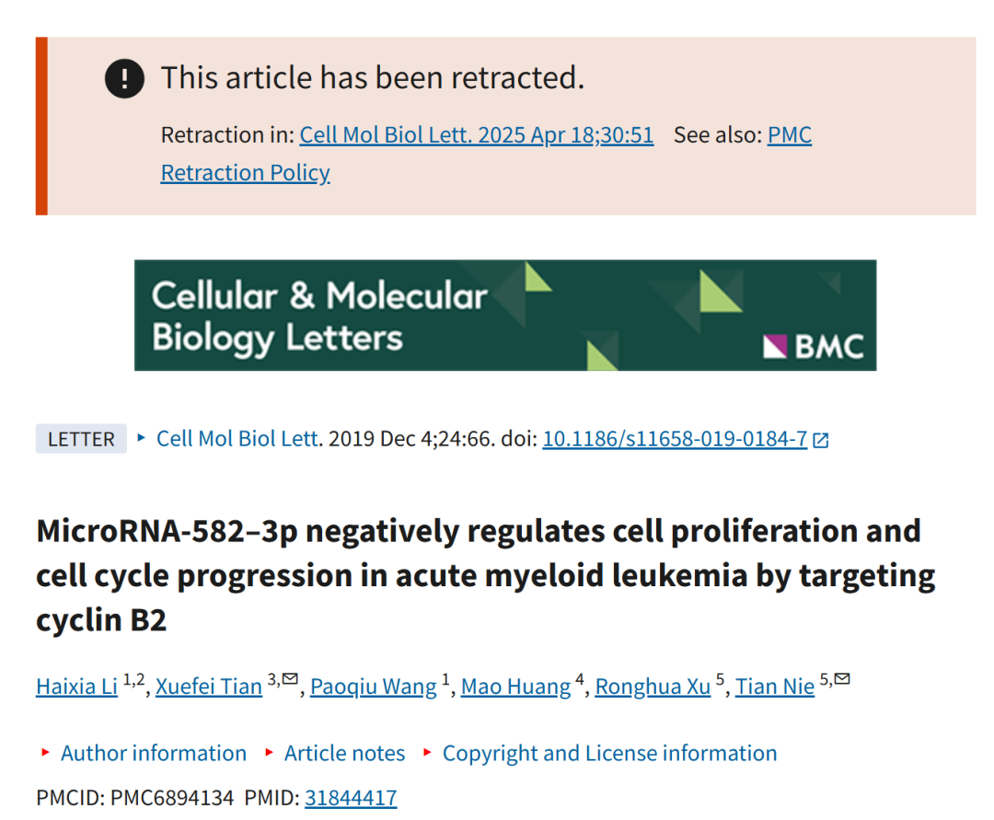



**2**

**“论文质疑”**

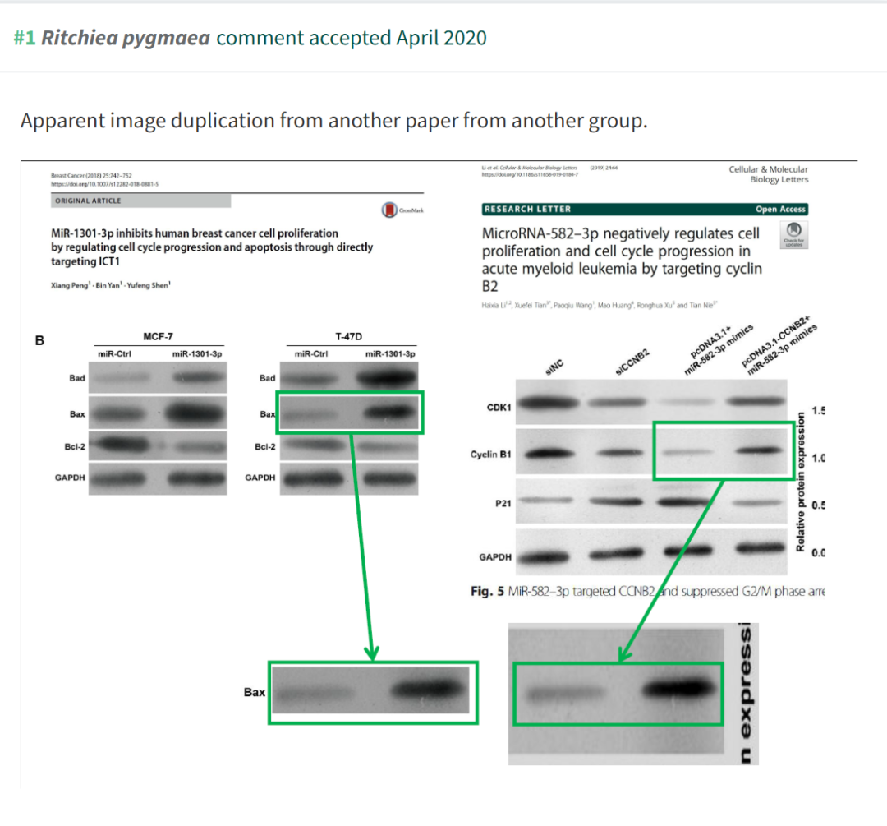

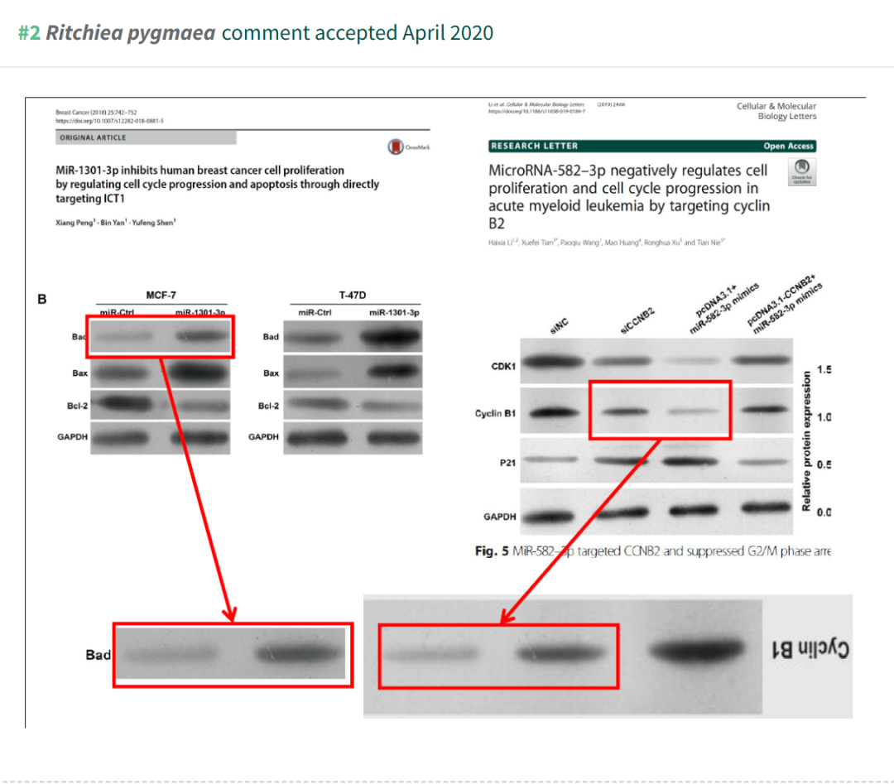

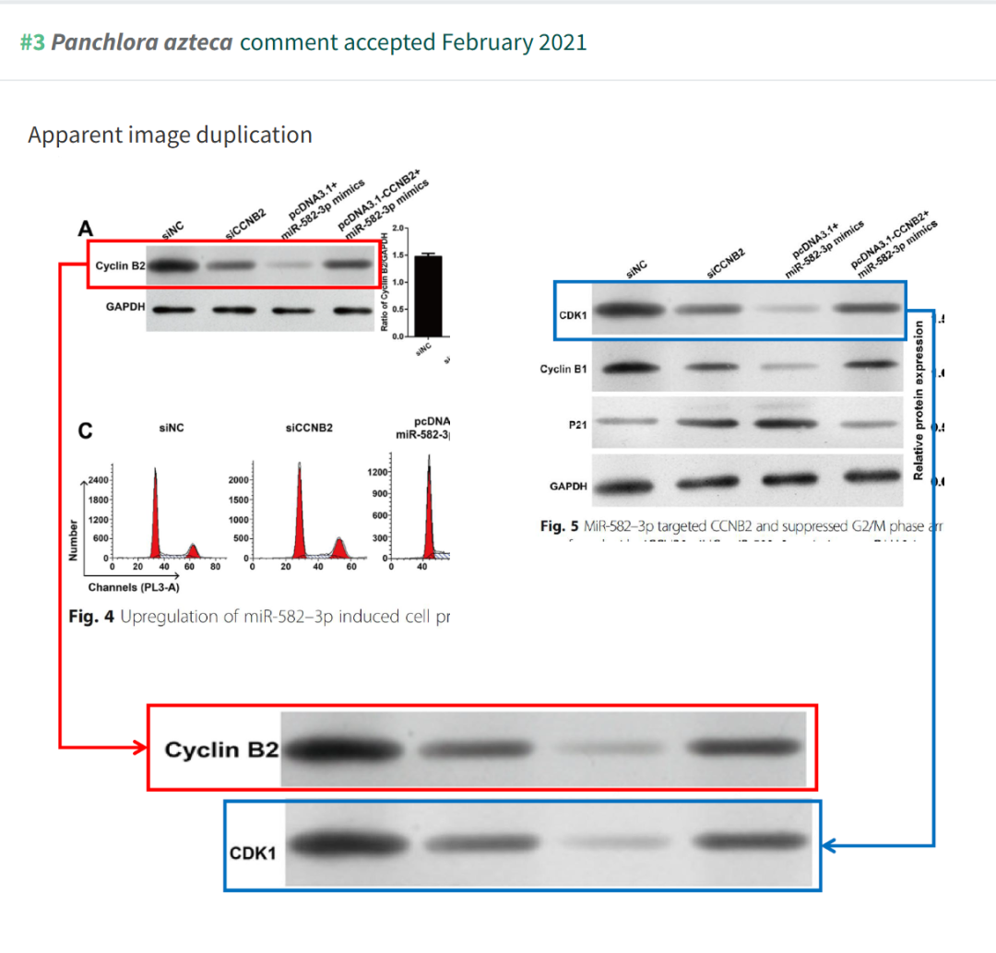

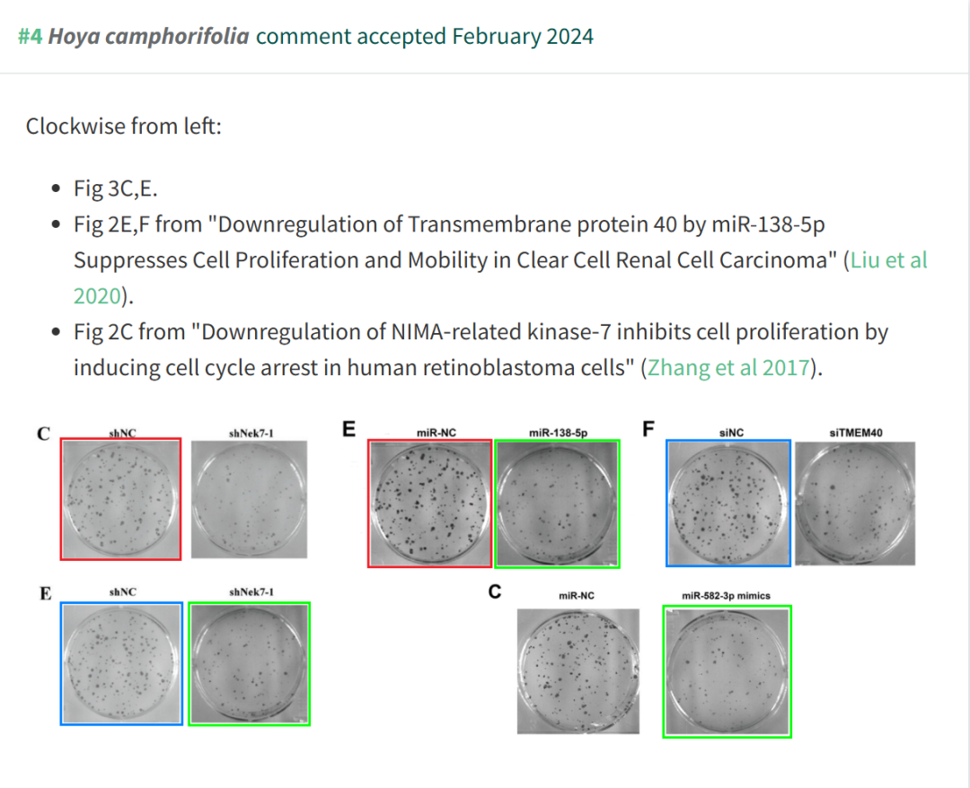

**3**

**“撤稿信息”**

该论文于2025年4月18日被正式撤回。

主编决定撤稿的原因是对文章中呈现的数据存在严重担忧，这些问题动摇了对研究整体科学合理性的信心。

在论文发表后进行的调查中发现了如下问题：

* 图4A中的Cyclin B2蛋白凝胶条带，似乎与图5中的CDK1蛋白条带存在重叠；
* 图5中Cyclin B1蛋白凝胶条带的一部分，疑似与文献[1]中图4B的Bad/MCF-7与Bax/T-47D条带部分重复；
* 图2C中的miR-582-3p模拟物细胞实验图像在旋转后，疑似与文献[2]中图3E的shNek7-1细胞实验图像重复。

基于上述问题，主编对本文所报告研究的完整性已不再具备信心。

截至目前，作者尚未回应出版社就此问题发出的相关通信。

引用

* [1] Peng X， Yan B， Shen Y. MiR-1301-3p 通过直接靶向 ICT1 调节细胞周期进程和细胞凋亡来抑制人乳腺癌细胞增殖。乳腺癌。2018;25:742–52.https://doi.org/10.1007/s12282-018-0881-5

.

* [2] Zhang J， Wang L， Zhang Y. NIMA 相关激酶-7 的下调通过诱导人视网膜母细胞瘤细胞中的细胞周期停滞来抑制细胞增殖。Exp Ther Med. 2018 年;15:1360–6.https://doi.org/10.3892/etm.2017.5558

**参考文献：**

https://pubpeer.com/publications/48164ADD4506681DB6F798036747FC

**联系我们：**

如果您需要使用Figure查重服务，请扫描下方二维码，添加客服微信，了解更多详情。我们将竭诚为您服务，确保您的科研工作更加高效、可信。

